Задание 2.1 На основе кода, предоставленного преподавателем, реализовать генератор чисел ряда Фибоначчи. Генератор требуется создать двумя вариантами: с помощью генератора списков, с помощью функции, внутри которой yield.

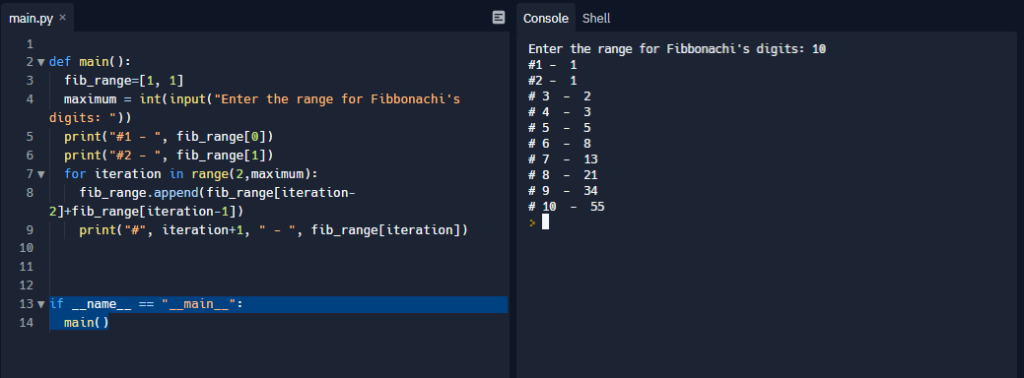

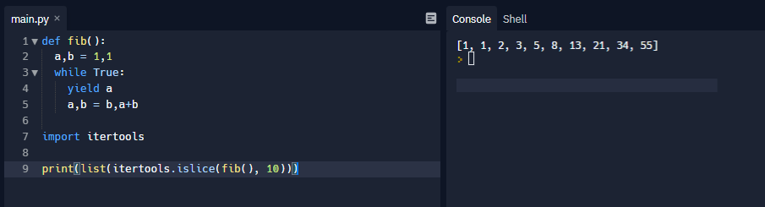

Задание 2.2 Разработать программу, позволяющую генерировать уникальные идентификаторы: UUID (universally unique identifier). Структура UUID — на усмотрение студента.

